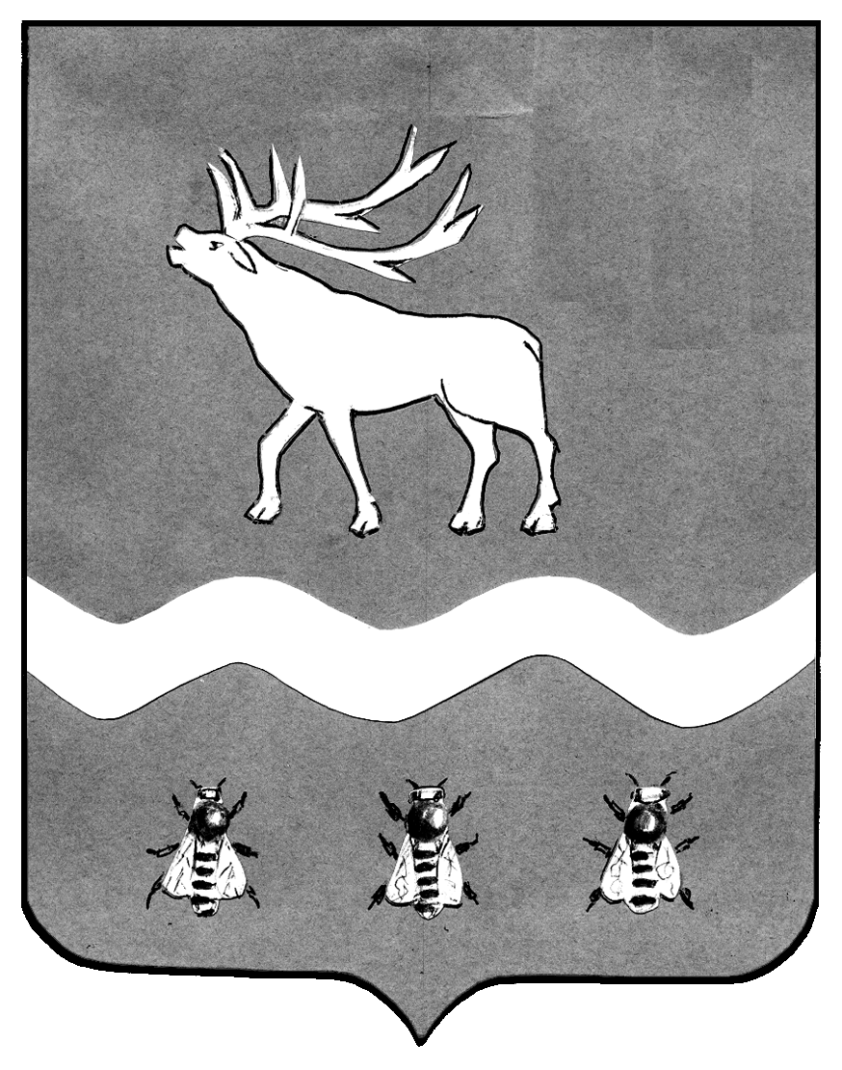
Российская Федерация Приморский край

ДУМА

ЯКОВЛЕВСКОГО МУНИЦИПАЛЬНОГО РАЙОНА

РЕШЕНИЕ

29 января 2013 года с. Яковлевка № 822

О законодательной инициативе Думы Яковлевского муниципального района по внесению в Законодательное Собрание Приморского края проекта закона Приморского края "О внесении изменений в Закон Приморского края "О разграничении имущества, находящегося в муниципальной собственности, между Яковлевским муниципальным районом и поселениями, образованными в границах Яковлевского муниципального района"

В связи с необходимостью внесения изменений в Закон Приморского края от 6 декабря 2007 г. N 168-КЗ "О разграничении имущества, находящегося в муниципальной собственности, между Яковлевским муниципальным районом и поселениями, образованными в границах Яковлевского муниципального района" Дума района на основании статей 26, 30 Устава Яковлевского муниципального района

РЕШИЛА:

1.Внести в порядке законодательной инициативы в Законодательное Собрание Приморского края проект закона Приморского края "О внесении изменений в Закон Приморского края "О разграничении имущества, находящегося в муниципальной собственности, между Яковлевским муниципальным районом и поселениями, образованными в границах Яковлевского муниципального района" (прилагается).
2.Назначить официальным представителем Думы Яковлевского муниципального района при рассмотрении законопроекта в Законодательном Собрании Приморского края председателя Думы Яковлевского муниципального района Базыль Нелли Владимировну.
3.Настоящее решение вступает в силу со дня его принятия.

Председатель Думы
Яковлевского муниципального района Н.В. Базыль

